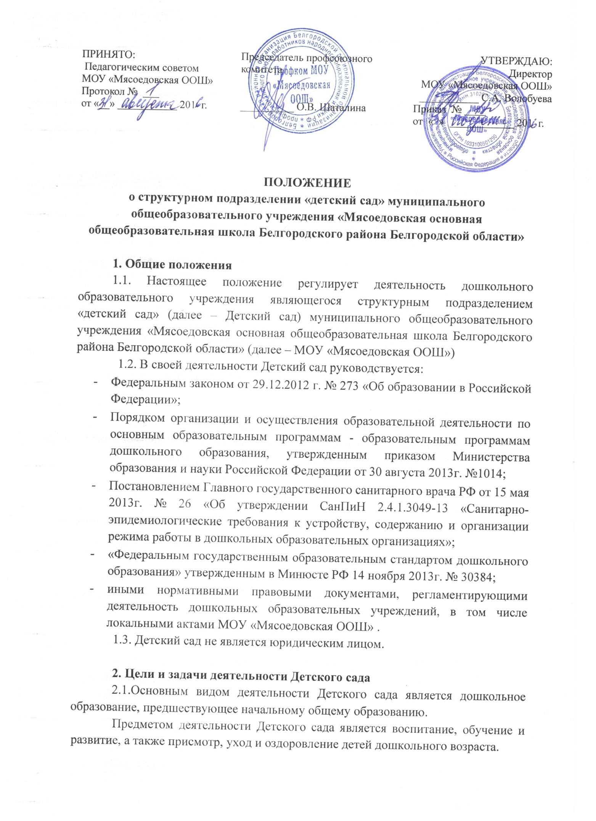

2.2. Детской сад реализует основную общеобразовательную программу дошкольного образования.
2.3. Обучение и воспитание в Детском саду ведется на русском языке как государственном языке Российской Федерации.
2.4. Основными задачами Детского сада являются:
- охрана жизни и здоровья детей, укрепление их физического и психического здоровья;
- обеспечение познавательного, речевого, социально-коммуникативного, художественно-эстетического, физического развития детей;
- обеспечение физического, интеллектуального и личностного развития каждого ребенка с учетом его индивидуальных особенностей;
- осуществление необходимой коррекции недостатков в физическом и (или) психическом развитии детей (при наличии таковой возможности);
- взаимодействие с семьями детей для обеспечения полноценного развития детей;
- оказание консультативной и методической помощи родителям (законным представителям) по вопросам воспитания, обучения и развития детей.
2.5. Детский сад несет в установленном законодательством РФ порядке ответственность за:
- выполнение функций, определенных уставом МОУ «Мясоедовская ООШ»;
- реализацию в полном объеме основной образовательной программы дошкольного образования;
- качество реализуемых образовательных программ;
- соответствие применяемых форм, методов и средств организации образовательного процесса возрастным, психофизиологическим особенностям, склонностям, способностям, интересам и потребностям детей;
- жизнь и здоровье детей и работников Детского сада во время образовательного процесса.

3. Организация деятельности дошкольного образовательного учреждения
3.1. Детский сад является структурным подразделением муниципального общеобразовательного учреждения «Мясоедовская ООШ», учрежденного администрацией Белгородского района.
3.2 Право на ведение образовательной деятельности и льготы, установленные законодательством РФ, возникает у Детского сада с момента выдачи МОУ «Мясоедовская ООШ» лицензии (разрешения) на осуществление образовательной деятельности по программам дошкольного образования.
3.3 Детский сад может быть реорганизован и ликвидирован в порядке, установленном законодательством Российской Федерации.
3.4Содержание образовательного процесса в Детском саду определяется образовательной программой дошкольного образования, разрабатываемой, принимаемой и реализуемой Детским садом самостоятельно в соответствии с федеральным государственным образовательным стандартом дошкольного образования.
3.5 В соответствии с целями и задачами, определенными Уставом МОУ «Мясоедовская ООШ», настоящим Положением, Детский сад может реализовывать дополнительные образовательные программы и оказывать дополнительные образовательные услуги за пределами образовательных программ, определяющих статус Детского сада, с учетом потребностей семьи и на основе договора, заключаемого между Детским садом и родителями (законными представителями).
Платные образовательные услуги не могут быть оказаны взамен и в рамках основной образовательной деятельности Детского сада, финансируемой из бюджета.
3.6 Режим работы Детского сада: пятидневная рабочая неделя, с 07.00 ч. до 19.00 ч. Выходные - суббота, воскресенье, нерабочие праздничные дни.
3.7 Детский сад устанавливает режим дня для детей, последовательность, продолжительность разных видов деятельности детей, сбалансированность видов деятельности детей, исходя из условий Детского сада, содержания реализуемых в Детском саду образовательных программ, а также в соответствии с действующими санитарными правилами и нормативами.
3.8 Детский сад устанавливает максимальный объем нагрузки детей во время занятий, соответствующий требованиям действующих санитарных правил и нормативов.
3.9 Система оценок при реализации образовательных программ в Детском саду не применяется.
3.10 Детский сад обеспечивает гарантированное сбалансированное питание детей в соответствии с их возрастом и временем пребывания в детском саду с соблюдением действующих санитарных правил и нормативов, установленных для дошкольных образовательных учреждений
3.11 Медицинское обслуживание детей в Детском саду обеспечивают местные органы здравоохранения (на основании заключенного с ними договора).
3.12 .Работники Детского сада в обязательном порядке проходят периодические медицинские осмотры и обследование в соответствии с действующими санитарными правилами и нормативами.

4. Комплектование дошкольных образовательных учреждений
4.1 Порядок комплектования Детского сада определяется учредителем в соответствии с законодательством Российской Федерации, «Положением о порядке приёма детей в муниципальные дошкольные образовательные учреждения Белгородского района».
4.2 Прием детей (зачисление в Детский сад) осуществляется на основании следующих документов:
- путевки (направления), выданной Управлением образования администрации Белгородского района;
- медицинского заключения о возможности ребенка посещать дошкольную организацию.
4.3 В Детский сад принимаются во внеочередном, первоочередном порядке категории детей, имеющие такое право на основании действующего законодательства Российской Федерации, а также на основании «Положения о порядке приема детей в муниципальные дошкольные образовательные учреждения Белгородского района муниципального района».
4.4 Не подлежат приему в Детский сад дети с серьезными нарушениями психики, несовместимыми с нахождением их в дошкольной организации данного типа и вида.
4.5 Основной структурной единицей Детского сада является группа детей дошкольного возраста.
4.6 Количество групп в Детском саду определяется Учредителем в зависимости от санитарных норм и условий образовательного процесса и исходя из предельной наполняемости групп.
4.7 Группы в Детском саду комплектуются по разновозрастному принципу.
4.8 Количество детей в группах Детского сада определяется в соответствии с действующими санитарными правилами и нормативами.

5. Участники образовательного процесса
4.1 Участниками образовательного процесса осуществляемого в Детском саду являются дети, их родители (законные представители) и работники Детского сада.
5.2 При приеме детей в Детский сад обязательно ознакомление родителей (законных представителей) с Уставом МОУ «Мясоедовская ООШ», лицензией на право ведения образовательной деятельности, свидетельством о государственной аккредитации и другими документами, регламентирующими организацию образовательного процесса.
5.3 Установление размера платы, взимаемой с родителей (законных представителей), за присмотр и уход в Детском саду, производится в соответствии с законодательством Российской Федерации и на основании Постановления Главы Белгородского района «Об установлении размера родительской платы за присмотр и уход за детьми в муниципальных образовательных организациях, реализующих основную общеобразовательную программу дошкольного образования на территории Белгородского района ».
5.4 Взаимоотношения между Детским садом и родителями (законными представителями) регулируются договором, включающим в себя взаимные права, обязанности и ответственность сторон, длительность пребывания ребенка в Детском саду, размер платы, взимаемой с родителей (законных представителей) за содержание ребенка в Детском саду, иные условия.
5.5 К педагогической деятельности в Детском саду допускаются лица, имеющие среднее профессиональное педагогическое или высшее профессиональное педагогическое образование.
5.6 К педагогической деятельности не допускаются лица:
- имеющие или имевшие судимость, подвергающиеся или подвергавшиеся уголовному преследованию (за исключением лиц, уголовное преследование в отношении которых прекращено по реабилитирующим основаниям) за преступления против жизни и здоровья, свободы, чести и достоинства личности (за исключением незаконного помещения в психиатрический стационар, клеветы и оскорбления), половой неприкосновенности и половой свободы личности, против семьи и несовершеннолетних, здоровья населения и общественной нравственности, а также против общественной безопасности;
- признанные недееспособными в установленном федеральным законом порядке;
- имеющие заболевания, предусмотренные перечнем, утверждаемым федеральным органом исполнительной власти, осуществляющим функции по выработке государственной политики и нормативно-правовому регулированию в области здравоохранения;
- иные лица, запрещение заниматься педагогическим трудом которым установлено Трудовым Кодексом РФ (в главе Трудового кодекса «Особенности регулирования труда педагогических работников»).
5.7 Права работников Детского сада и меры их социальной поддержки определяются законодательством Российской Федерации, Уставом МОУ «Мясоедовская ООШ» и трудовым договором.
5.8 Система оплаты труда работников Детского сада, штатное расписание, должностные обязанности работников Детского сада устанавливаются руководителем МОУ «Мясоедовская ООШ» с учетом предложений заведующего структурным подразделением.

6. Управление дошкольным образовательным учреждением
6.1 Управление Детским садом осуществляется в соответствии с Федеральным законом «Об образовании в Российской Федерации»; иными законодательными актами Российской Федерации, настоящим Положением и Уставом МОУ «Мясоедовская ООШ».
6.2 Управление Детским садом осуществляет директор МОУ «Мясоедовская ООШ».
6.3 Непосредственное руководство Детским садом, являющимся структурным подразделением МОУ «Мясоедовская ООШ», осуществляет заведующий структурным подразделением.
6.4 Прием на работу заведующего структурным подразделением осуществляет директор МОУ «Мясоедовская ООШ» в соответствии с действующим законодательством РФ.
6.5 Заведующий структурным подразделением:
- несет ответственность перед государством, обществом и учредителем за деятельность Детского сада в пределах своих функциональных обязанностей;
- готовит в пределах своей компетенции проекты приказов, распоряжения по детскому саду и другие локальные акты, обязательные к исполнению работниками Детского сада, представляет их директору МОУ «Мясоедовская ООШ» на утверждение;
- представляет Детский сад во всех государственных, общественных организациях, учреждениях, предприятиях по доверенности, выдаваемой директором МОУ «Мясоедовская ООШ»;
- распоряжается имуществом и средствами Детского сада в пределах прав, установленных должностной инструкцией;
- осуществляет подбор и расстановку педагогических кадров и обслуживающего персонала, по согласованию с директором МОУ «Мясоедовская ООШ» в соответствии с законодательством о труде;
- заключает договор между Детским садом и родителями (законными представителями) каждого ребенка;
- принимает участие в аттестации работников Детского сада;
- формирует контингент воспитанников Детского сада;
- создает условия для реализации образовательных программ;
- осуществляет прием детей и комплектование групп детьми в соответствии с их возрастом, состоянием здоровья, индивидуальными особенностями в порядке, установленном Положением;
- осуществляет контроль за деятельностью работников Детского сада, в том числе путем посещения занятий, режимных моментов, воспитательных мероприятий;
- планирует, организует и совершенствует методическое обеспечение Детского сада;
- осуществляет взаимосвязь с семьями воспитанников, общественными организациями, другими образовательными учреждениями по вопросам дошкольного образования;
- предоставляет в управление образования, директору МОУ «Мясоедовская ООШ» и общественности отчеты о деятельности Детского сада.

7. Имущество и средства дошкольного образовательного учреждения
7.1 Детский сад пользуется имуществом, закрепленным за ним, в соответствии с целями своей деятельности и назначением имущества.
7.2 Детский сад несет ответственность перед МОУ «Мясоедовская ООШ», а также перед собственником имущества за сохранность и эффективное использование закрепленного за Детским садом имущества.
7.3 Финансовое обеспечение деятельности Детского сада осуществляется в соответствии с законодательством Российской Федерации.
7.4 Детский сад вправе привлекать в порядке, установленном законодательством РФ, дополнительные финансовые средства за счет предоставления платных дополнительных образовательных и иных предусмотренных Уставом МОУ «Мясоедовская ООШ» услуг, а также за счет добровольных пожертвований и целевых взносов физических и (или) юридических лиц, в том числе иностранных граждан и (или) иностранных юридических лиц.
Привлечение Детским садом вышеуказанных дополнительных финансовых средств, не влечет за собой снижения размеров его финансирования за счет средств Учредителя.
7.5 Детский сад вправе вести в соответствии с законодательством Российской Федерации приносящую доход деятельность, предусмотренную Уставом МОУ «Мясоедовская ООШ».
7.6 Финансовые и материальные средства Детского сада, закрепленные за ним учредителем, используются им в соответствии с Уставом МОУ «Мясоедовская ООШ» и изъятию не подлежат, если иное не предусмотрено законодательством Российской Федерации.

